Leena Parvela

Luontoretki Karjalaan 10.–11.06.2017
Sain jo viime vuoden syksyllä tietää tästä Pälkjärven pitäjäseuran ja Pohjois-Karjalan Puutarhayhdistyksen järjestämästä luontoretkestä Karjalaan, ja päätin heti lähteä mukaan. Matkan asiantuntijaoppaaksi oli lupautunut biologi Markku Huttunen. Kasvien osalta meidän oli tarkoitus tutustua nimenomaan kalkkiperäisen maan kasveihin. Matkakarjala OY huolehtisi ryhmäviisumeista.
Olen koko ikäni ollut kiinnostunut kasveista, vaikka kasvien kerääminen ja minulle outojen kasvien tutkiminen Linnén järjestelmän mukaan tuntuikin oppikoulun ekaluokkalaisesta kovin vaikealta. Onneksi jo seuraavaksi kesäksi ilmestyi Värikuvakasvio. Kasvi-innostukseni oli pelastettu.
Kun passini oli uusittu, ryhmäviisumianomus tehty ja Maija Närhi, matkaoppaamme, oli luvannut täyttää migraattikortit, niin olinkin sitten 10.6. klo 7 nousemassa Kalle Kinnusen suureen linja-autoon Joensuun matkailupysäkiltä. Matkalle tuli mukaan pitäjäseuralaisia, puutarhayhdistyksen jäseniä ja muitakin kiinnostuneita yhteensä 48 henkeä. Riitta Pakarinen, huonekaverini, tuli autoon vasta Niiralassa, joten pidin paikkaa hänelle. Aloimme ajella vähän viileässä, mutta aurinkoisessa aamussa kohti Niiralan raja-asemaa. Tullimuodollisuudet sujuivat Maijan organisoimina nopeasti. Ehdimme käydä Öljymäellä aamupalalla. Ravintolan ympärillä kävellessämme tunnistimme jo ensimmäiset puutarha- ja luonnonkasvit. Kullerot kukkivat Jänisjoen penkalla.
Toukokuu oli ollut vuosisadan kylmin ja tiesimme jo etukäteen, että kukkivia kasveja tulisi olemaan hyvin vähän. Oli hyvä, että meillä oli asiantuntijaopas mukana, koska lehtien perusteella moni maallikoille tuttukin kasvi jää tunnistamatta. Maija kertoi jo matkalla Niiralasta Pälkjärvelle, että Linnunvaaraan ei päästäisi, koska tie sinne oli autolle kulkukelvoton. Matkasta muodostuikin luonnossa liikkumisen ja kasvien tutkimisen lisäksi tutustuminen luontomatkailukohteisiin.

Pappilan mäellä, sankarihaudoilla ja kirkon mäellä
Ensimmäiseksi jalkauduimme Pälkjärven pappilan mäelle. Auto jäi tien päähän. Kuljimme letkassa kapeaa ¨kärrytietä¨ kohti raunioitunutta pappilaa. Valkoiset, rapatut seinät olivat jäljellä, mutta katto oli romahtanut. Entinen komea puutarha oli pusikkona ja muu ympäristö kasvoi vuohenputkea silmänkantamattomiin. Oli aurinkoista ja lämmintä. Markku sai mikrofonin käteensä ja ämyriä kantoi Jukka Tossavainen. Markku poimi kasveja vuohenputkien seasta ja matkalaisetkin niitä toivat hänelle tunnistettavaksi. Mikrofonin kautta kuulimme puheen hyvin. Oli erilaisia leinikkejä, orvokkeja, kurjenpolvia, takiaisen isoja lehtiruusukkeita ja kielonlehtiä. Ahomansikka ja ojakellukka olivat kukassa. Tunnustan jo tässä vaiheessa, että kun päätin tällä kertaa tehdä matkaa tekemättä muistiinpanoja, ja kuviakin otin vain muutaman, niin minulle oudot kasvien nimet eivät jääneet muistiin. Muistan tietysti ennestään tutut kasvit, esim. niittyleinikin, mutta en siellä tavattujen muiden leinikkien nimiä.
Kasviretki pappilanmäelle päättyi, kun tuli tieto, että miliisit sanoivat kuljettajalle auton olevan väärässä paikassa ja että meidän on poistuttava viiden minuutin sisällä. Olimme tosin jo lähdössä muutenkin. Sakoitta selvittiin.
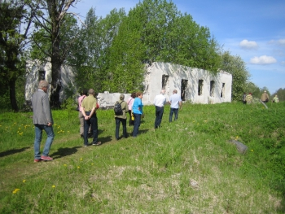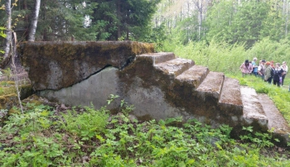
Vas. Pappilan mäellä. kuva LP. Oik. Kirkon portaat, kuva KS.
Seuraavaksi ajettiin pappilan mäki alas Pälkjärven sankarihaudoille ja sitten kiivettiin mäki ylös kirkkomäelle. Kirkon portailla kasvoi tuoksumataraa, ja Kirsti Sälli otti kuvan portaista vasemmalta puolelta. Kuvasta näkyy, että portaiden kansi on lohjennut. Eroosio tekee työtään. Sitten viime näkemäni kirkonmäki on pienentynyt: mäen poikki kulkee tie ja voimalinja pylväineen. Kullerot olivat kukassa. Tien varressa oli tähtimöitä ja tuoksumataroita.

Boris Ahosen taidetta ihailemassa ja Ruskealan kirkolla
Matkan seuraava kohde oli pistäytyminen Boris Ahosen pihassa, katsomassa hänen liuskekivi- ja kelopuiden oksista ja juurakoista rakentamaansa taidetta. Punaisen talonsa ympärille hän on rakentunut todella ihmeellisen maailman. Halkopinostakin oli tullut taideteos. Boriksen aidan takana näkyi Pälkjärven entinen kunnantalo.
Kello alkoi olla jo puolen päivän maissa, ja eipä aikaakaan, kun bussimme jo nousi mäkeä ylös Ruskealan nykyiselle luterilaiselle kirkolle nimeltään Herrankukkaro. Paitsi kirkkona se toimii ravintolana ja majoituspaikkana. Tarjolla oli maittavaa punajuuri- ja kaalikeittoa, tuoretta leipää ja juomaksi vettä tai mehua. Jälkiruuaksi nautimme kahvia ja raparperipiirakkaa.
Vilkaisin ruuan jälkeen kirkkosaliin, jossa oli räsymatot lattialla ja tuoleilla näytti olevan erilaisia pehmustetyynyjä. Varmaan tyynyn tekijä oli näin varannut itselleen vakipaikan. Kurkistin myös yhteen matkailijoille varattuun 2-hengen huoneeseen. Vuorokausi huoneessa yhdeltä hengeltä maksaa 22 €. Ei paha!
Siirryimme vähitellen vanhan, Engelin piirtämän kirkon kivijalan ympärille kasveja tutkimaan. Kirkko on ollut komea, valkoinen puukirkko, joka vietti 100-vuotisjuhliaan 1934. Kirkko paloi salaman sytyttämänä välirauhan aikana heinäkuussa 1940.
Vanhan kirkon kivijalan ympäriltä koivikosta löytyi kämmekkäkasveihin kuuluva soikkokaksikko, ja niitä oli paljon. Keltainen väri on kevätkukkijoille tyypillinen. Niinpä olikin ilo nähdä nurmella myös keltainen esikko, jolla oli terälehdissä punainen viiru. Löysimme myös kevättaskuruohoa ja nurmitädykkeitä, jotka ilahduttivat silmää kauniin sinisellä teriöllään. Lemmikitkin olivat kukassa. Markku löysi kivijalasta ja portailta monenlaista sammalta ja jäkälää.
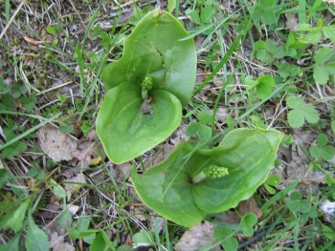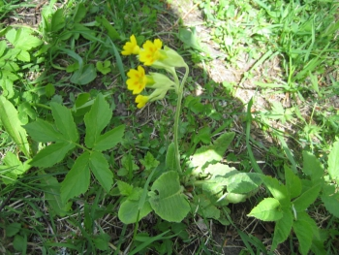
Vas. soikkokaksikko ja oik. kevätesikko, kuvat LP.

Ahinkosken pauhinasta Rytyn kulleroniityille
Seuraavana kohteenamme oli Ahinkoski, joka on Tohmajoen monihaarainen koski. Se on saanut nimensä kosken luoteispuolella olleesta talosta. Liekö talollisen nimi ollut Ahti, miettii Leena? Tai talon nimi Ahi.
Koskialue on nyt pessyt silmänsä kunnolla! Paikka näytti aiemmin melkein kaatopaikalta. 2015 koskialue kunnostettiin, ja nyt se on todella viihtyisä, luontoa kunnioittava retkikohde. Kosken ympäri on rakennettu helppokulkuinen reitti riippusiltoineen ja näköalaterasseineen. Olisi ollut mukava kiertää koski ympäri, mutta meidän oli kiirehdittävä kohti Sortavalaa. Paikalla oli todella paljon väkeä – autoja!
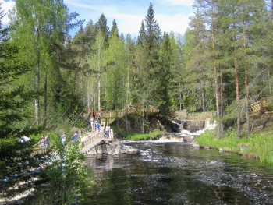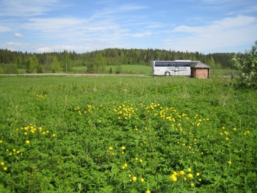
Vas. Ahinkoski ja oik. Rytyn kulleroniitty, kuvat LP.
Vielä tehtiin kuitenkin yksi pysähdys Rytyn niityille. Kalle parkkeerasi bussin linja-autopysäkille, jossa oli hauska odotussuoja. Me kirmasimme kulleroita silmänkantamattomiin kasvaville niityille kuin vasikat kesälaitumelle. Kasvioppaamme halusi meidän näkevän läheltä lehtoukonhattukasvustoja. Niitä oli vilissyt silmissämme tienvarsimetsiköissä pitkin matkaa. Niityllä kasvoi isokukkaisia, korkeaksi kasvavia leinikkejä, joissa oli pyöreät aluslehdet.
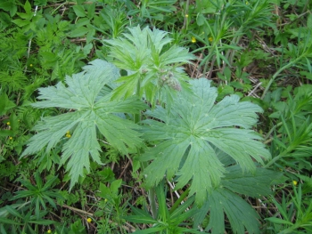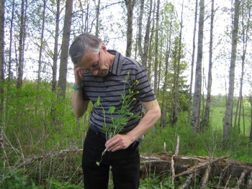
Vas. Nupulla oleva lehtoukonhattu, oik. Markku Huttunen ja pyöreälehtinen leinikki, kuvat LP.
Paikka johon osuimme, on ollut joskus asuinpaikka. Rauniokumpuja oli näkyvissä ja vanha omenapuu, jossa oli kukkanuppuja. Katseeni kiintyi vanhaan kauniiseen petäjään: ihmeekseni huomasin sen rungossa kaksi sähkölangan posliinieristettä, osin jo runkoon uponneita. Petäjän runkoa oli käytetty näköjään sähköpylväänä. Että tämmöinen kasvikummajainen – sähkötolppapetäjä.
Ajattelin, monikohan sai punkin niityllä kahlatessamme. Myöhemmin selvisi, että vain yksi, mutta hän sai niitä kolme.

Sortavalan Seurahuoneelle yöpymään
Kun lähestyimme Sortavalaa, oppaan paikalle istahti Asta Ruokolainen. Hän toimikin sitten mainiona Sortavala-oppaana lauantai-illan ja sunnuntaiaamupäivän. Minulle jäi mieleen Helylän kaupunginosa, jossa Helylä Oy ennen sotia valmisti pulpetteja ja muita koulukalusteita. Kuinkahan moni matkaajista olikaan istunut noissa Helylän pulpeteissa, minä ainakin.
Vasemmalla näkyi korkea Paasovuori. Aikoinaan nämä ohittamamme alueet kuuluivat Sortavalan maalaiskuntaan ja varsinainen Sortavalan kaupungin ydinalue alkaa notkosta, ylitetään silta ja tullaan Karjalankadulle, ylitetään rata ja kaupunki levittäytyy sitten Vakkosalmen molemmin puolin. Sortavalassa on edelleen jäljellä vanhoja puu- ja kivitaloja, jotka edustavat kansallisromanttista ja funkkistyyliä. Kaupunkia oli nyt ihan mukava katsella, kun katuja ja rakennuksia on kunnostettu.
Seurahuone on kunnostettu
Purkauduimme ulos linja-autosta klo 17:n maissa Seurahuoneen julkisivun edustalle vastapäätä puistoa, jossa meitä katseli runonlaulaja Pedri Shemeikka kanteleineen. Huonekaverini Riitta oli kertonut jo aiemmin, että Pedri on hänelle sukua. Menimme sisään tavaroinemme Hotellin puolelle oikeassa kulmassa olevasta sisäänkäynnistä. Maija oli jo autossa ottanut passimme, ja virkailijalla oli avaimet valmiina pikkupöydällä, ja huoneisiin meno sujui tosi nopeasti. Kun pääsimme sisään toisessa kerroksessa olevaan huoneeseemme, totesimme sen olevan kauniisti ja asiallisesti sisustettu: ilmeisesti hiljattain oli uusittu kaikki. Kelpasi siinä nukkua satiinilakanoiden välissä.
Illallisella kerroin matkalaisille hieman Seurahuoneen historiasta. Seurahuone-niminen puinen hotelli rakennettiin 1876. Se kävi pian pieneksi, kun mm. Karjalan rata ja Laulujuhlat toivat lisää matkailijoita Sortavalaan. Puuhotelli purettiin ja 1908 rakennettiin sen tilalle Onni Tarjanteen piirustusten mukaan kansallisromanttista tyyliä edustava graniittilinna. 30-luvulla kaupunkiin alettiin kaivata mm. konserttisalia ja teatteria. Päätettiin laajentaa Seurahuonetta. 1937 pidettiin arkkitehtikilpailu, jonka Erkki Huttunen voitti funkkistyyliä edustavalla piirustuksellaan nimeltä ¨Laski laulellen vesiä¨. Rakennustyö alkoi 1938, ja hotelli oli täysin valmis keväällä 1939. Graniittilinnan tilalle tuli valkoinen kaarevalinjainen, kolmikerroksinen funkkistalo. Siinä oli iso ravintolasali sekä yhdistetty konsertti- ja teatterisali. Talo vaurioitui 1940 talvisodassa ja korjattiin 1943. Sitten se jäi luovutetulle alueelle ja pääsi rappeutumaan. Vasta 2011 Seurahuonetta alettiin todella kunnostaa vanhaa henkeä kunnioittaen ja totesimme, että se on hyvässä kunnossa nyt. Juhlasali–ruokasalin kalustus oli ilmeisesti kesken, sillä se ei vastannut salin muuten kaunista ulkoasua. Konsertti-teatterisalissa on hyvä akustiikka ja sinne on sisäänkäynti julkisivun puolelta. Julkisivulla on myös kahvila. Nimensä talo on pitänyt samana läpi kaikkien vaiheiden.
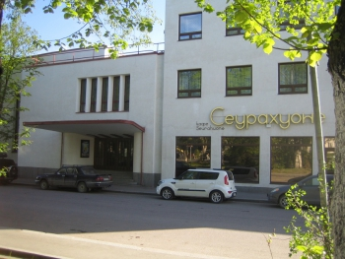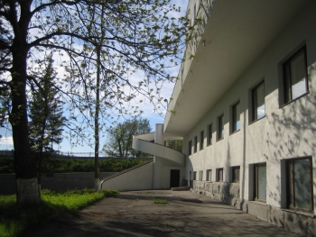
Vas. Seurahuoneen pääsisäänkäynti, kyltin alla kahvila. Oik. Seurahuone takaa. Kuvassa näkyvät kuuluisat kierreportaat, jotka johtavat terassilta alas Vakkosalmen rantaan. Taustalla Vakkosalmen silta. Kuvat LP.

Kävelyllä Sortavalan illassa
Oppaamme Asta Ruokolainen oli ehdottanut, että ruokailun jälkeen lähtisimme yhdessä viemään kukkakimpun Lyseon alapuolella olevalle sankarivainajien muistomerkille. Hautausmaan paikalla on nyt iso, hoidettu nurmikenttä ja suuri kiviristi merkkinä hautausmaasta. Saman kentän laidassa on myös Sortavalan palaneen luterilaisen kirkon muistomerkki. Kävelimme hotellilta kentälle lämpimässä illassa Astan kertoillessa meille taloista matkan varrella. Ryhmityimme hiljaiseen hetkeen Astan ja Maijan laskiessa kukat ristin juurelle. Siinä oli myös Sortavalan kaupungin äskettäin laskema seppele. Oli mukava havaita, että kaupunki kunnioittaa paikkaa.
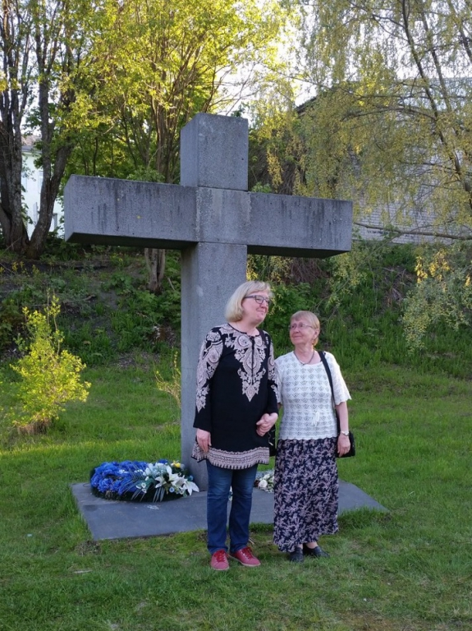
Asta Ruokolainen ja Maija Närhi sankarihautausmaan muistomerkillä, kuva LP.
Maija ehdotti, että siirtyisimme puistoon runonlaulaja Pedri Shemeikan patsaalle Seurahuonetta vastapäätä. Näin tehtiin ja laulaa kajautettiin joukossa olleen hyvän laulumiehen, Olli-Pekka Sistosen, johdolla Heili Karjalasta, Lokki, ja Karjalan kunnailla.

Kuhavuoren kasveja tutkimassa
Tulimme aamiaiselle klo 8. Riitta ja minä emme olleet kuulleet, että Kuhavuorelle lähtöä oli aikaistettu puolella tunnilla ja olimme sitten viimeiset, kun Maijan hakemana tulimme autoon. Vähän jälkeen klo 9 olimme jo kiipeämässä polkua pitkin upealle Kuhavuorelle. Ei siellä kuhia kyllä ollut, mutta muuten monia kauniita kasveja. Isoja kalliokielo- ja kielokasvustoja, erilaisia sanikkaisia, mm. kotkansulkia, metsäalvejuuria, kivikkoalvejuuria ja sananjalkoja. Lapsena kutsuimme kaikkia sanikkaisia sananjaloiksi. Markku löysi myös erilaisia sammaleita ja jäkäliä. Tuomet ja tuomipihlajat olivat kukassa. Entäs ne upeat näköalat joka puolelle: Kymölään, vesien yli siniseen horisonttiin ja toiselta puolen kaupungin keskustaan. Kuhavuorella käynti on aina sykähdyttävä. Siellä voisi olla vaikka koko päivän. Jossain Kuhavuoren lähistöllä on ollut myös Tuhkalampi, jossa meidän piti käydä, mutta lienee nyt umpeenkasvanut.
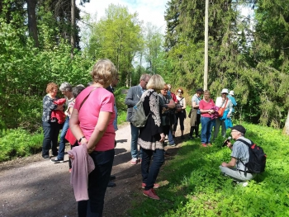
Markku Huttunen valottaa kiinnostuneelle ryhmälle kasvimaailman saloja Kuhavuoren juurella, kuva KS.
Vuorelta laskeuduimme alas portaita, joita oli liki 200, ja vastaamme vyöryi monta koululuokkaa opettajineen. Tuntui tutulta! Suuntasimme Vakkosalmen laululavalle. Hetken istuimme katsomon penkeillä, mutta sitten piti kiiruhtaa keskustaan kahville. Olimme jo Kuhavuorella kuulleet ukkosen jyrähtelevän, ja vesikuuro tuli päälle juuri, kun piti juosta autolle. Onneksi matka ei ollut pitkä. Kesä se märkänsä kuivasi iloisilta matkalaisilta.

Piipahdus Ruskealan marmorilouhokselle
Kello oli kaksitoista lyönyt, kun Kalle suuntasi automme nokan kohti Ruskealan marmorilouhosta. Louhos sijaitsee 30 kilometrin päässä Sortavalasta, Niiralaan on sama matka. Tämän punaista marmoria sisältävän korkean kallioharjanteen löysi 1768 Ruskealan pappi Alopaeus. Louhinta alkoi 1800-luvulla. Marmori oli väriltään erikoista, ja siitä tuli haluttua. Ruskealan marmoria on käytetty Pietarissa Iisakin kirkossa ja Talvipalatsissa. Pariisissa on Invalidikirkko ja sen kryptassa Napoleonin hauta-arkku. Arkkuja on monta sisäkkäin, mutta päällimmäinen arkku on Ruskealan punaista marmoria. Olen käynyt arkun luona ja lukenut opastaulusta, että päällysarkun marmori on tuotu Pohjois-Karjalasta. En voinut olla kertomatta lähellä oleville ihmisille, että olen kotoisin Pohjois-Karjalasta.
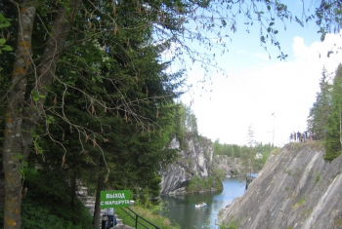
Marmorilouhoksen kuvasi LP.
Nyt marmorilouhos elää uutta elämää luontomatkailukohteena. Kaivoksen pohjalle on muodostunut kirkasvetinen järvi, jonka pohjalla on hienoa marmorilietettä useita metrejä. Marmorijärvi on kirkasvetinen, ja järveä ympäröivät monimetriset pystysuorat kalliot. Sinne pääsee soutelemaan, ja kaivoksen ympäri on tehty helppokulkuinen polku pituudeltaan 1,5 km. Kohteesta löytyy runsaasti tietoa netistä ja Karjalaisessakin oli hiljan juttu tästä hienosta kohteesta. Jotkut meistä ehtivät kiertää polunkin! Paikalla on kahvila, jäätelökioski ja lukuisia matkamuistomyymälöitä. Ihmisiä oli paikalla sadoittain ja tietysti autojakin. Päivä oli lämmin ja matkailusesonki alkaa olla parhaimmillaan.
Kello 15 läksimme ajelemaan kohti Niiralaa. Selvisimme sutjakasti ostoksista ja tullimuodollisuuksistakin. Matkalaukut piti nyt ottaa mukaan ja kaikki läpivalaistiin. Kalle osasi ajoittaa hyvin tulliin tulon. Joensuussa olimme tasan klo 17 takana kaikin puolin hyvä ja antoisa matka.
Lämmin kiitos kaikille mukavasta matkaseurasta!
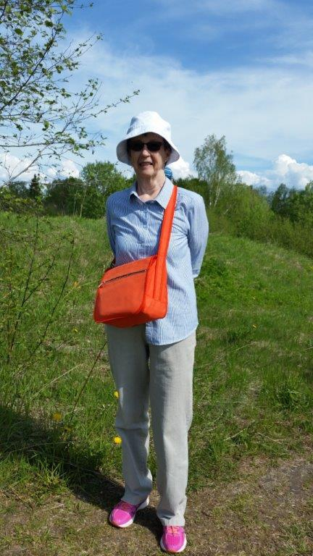
Jutun kirjoittaja, Leena Parvela Pälkjärven pappilan mäellä, kuva KS.

Jutun kuvat Leena Parvela (LP) ja Kirsti Sälli (KS)
Ps. Tietoa kohteista löytyy runsaasti googlettamalla, myös kuvia.

